MỘT SỐ HÌNH ẢNH HOẠT ĐỘNG THƯ VIỆN THÁNG 11/2019
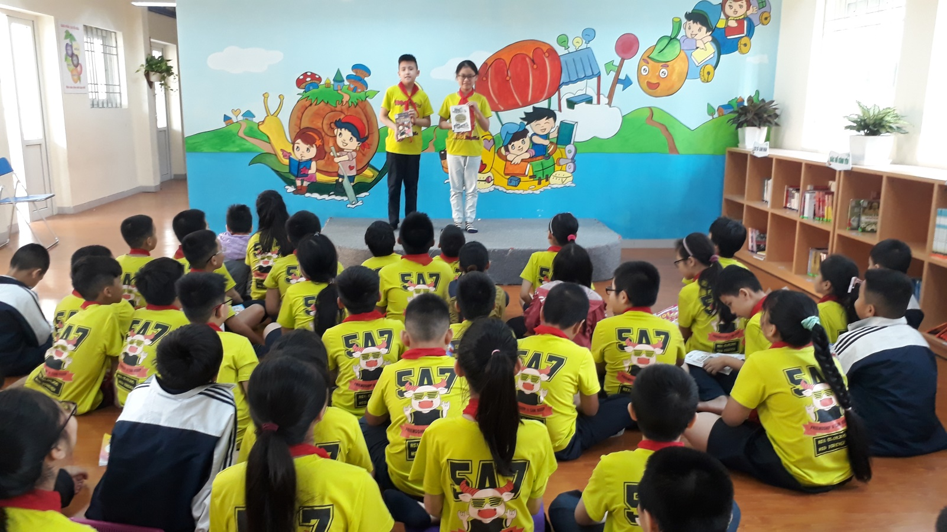
Cộng tác viện thư viện giới thiệu sách tới bạn đọc trong giờ đọc sách truyện tại thư viện
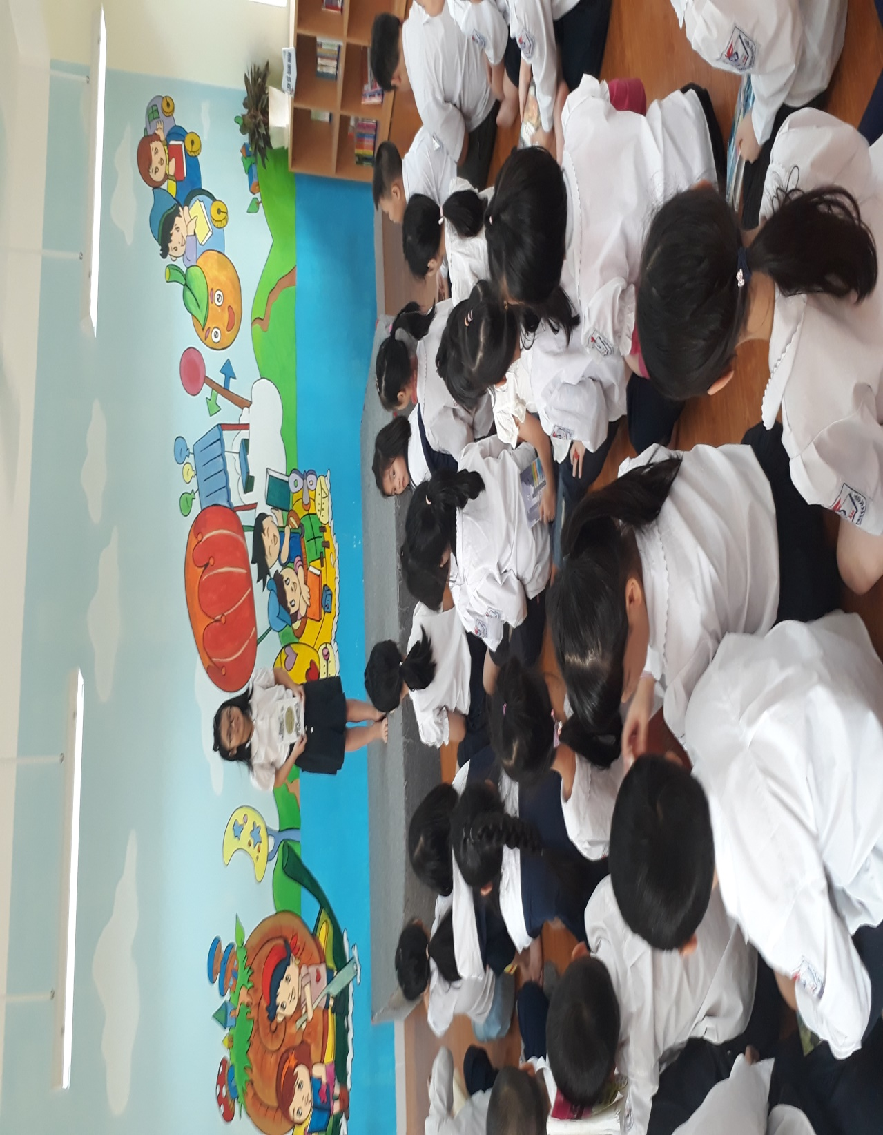
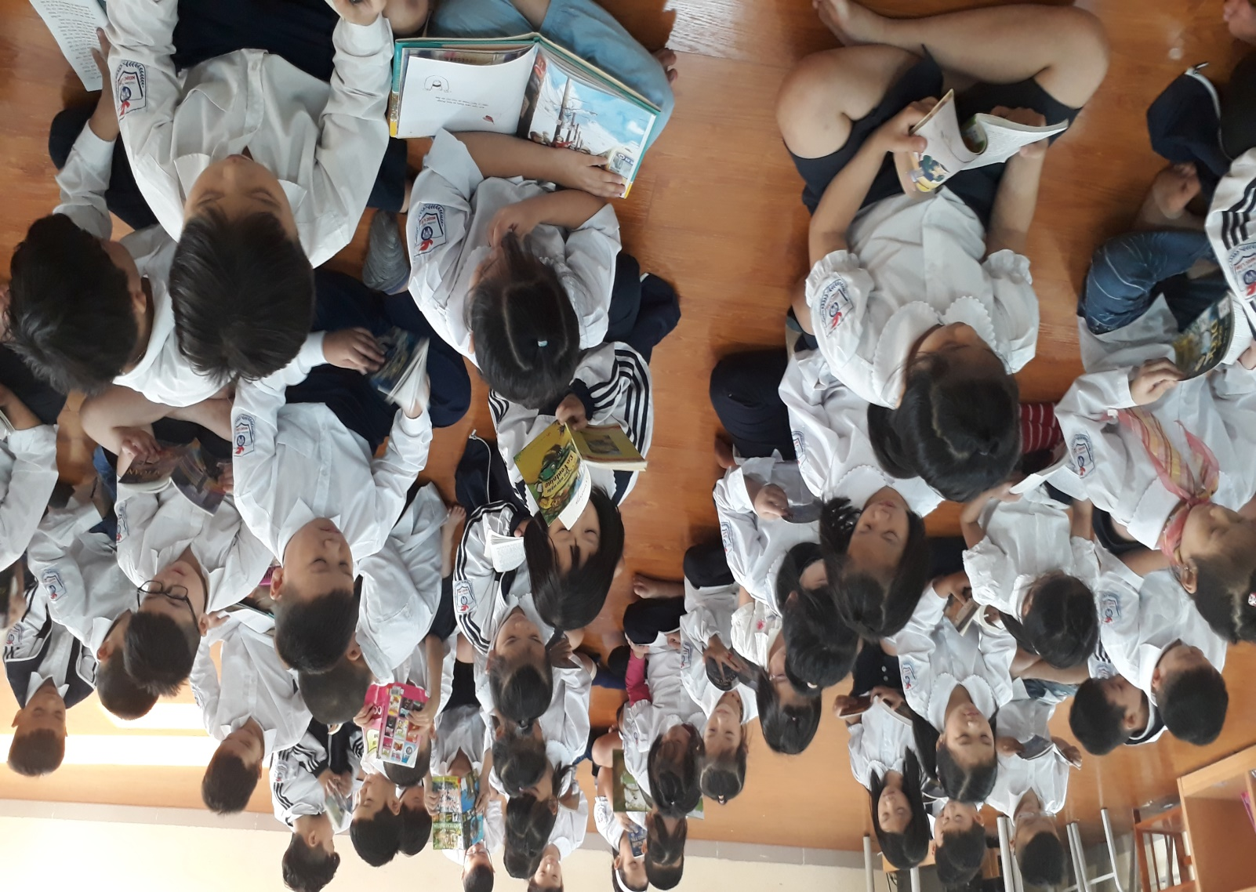
Bạn đọc sử dụng tài liệu trong tiết vào thư viện
